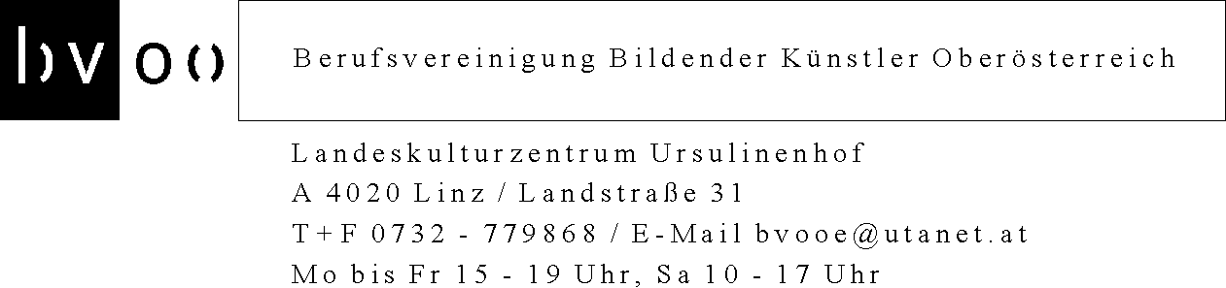

 Anmeldung für eine Ausstellung in der Galerie BVOÖ

Name/AusstellerIn

Adresse

Telefon/Fax E-Mail

Titel der Ausstellung (nur wenn bekannt)

Technik

Ausstellungsbedingungen

1. Der Vorstand behält sich das Mitspracherecht bei der Auswahl der Exponate, der Gestaltung und Hängung der Ausstellung vor.

2. Zur Anlieferung und zum Aufbau der Ausstellung stehen insgesamt 2 Werktage und ein Samstag (vor der Vernissage am Montag) zur Verfügung. Der Aufbau muss von den AusstellerInnen selbst vorgenommen werden. Für den Abbau steht normalerweise nur der Donnerstag (nach Ausstellungs-Ende) zur Verfügung. Die Galerie ist vollständig geräumt, die Wände in repariertem Zustand (Nägel entfernen, verputzen, weiß überstreichen) zu übergeben, da sonst – je nach Aufwand – ein Instandsetzungsbeitrag in Rechnung gestellt wird!

3. Folgende Wechselrahmen stehen bei Bedarf kostenlos zur Verfügung:
Ca. 15 Stück 50 x 65 cm; ca. 20 Stück 65 x 85 cm; ca. 15 Stück 70 x l00 cm (Farbe: weiß)
Diverse Sockel sind im Ursulinenhof vorhanden, müssen aber ca. ein Monat vorher (!) reserviert werden.
Sonstige (vor allem techn. Geräte) können (aber nur tagesweise) vom U-Hof gemietet werden.

4. Einladungen, Plakate und Presseaussendungen müssen spätestens 8 Wochen vorher mit uns abgesprochen werden.

5. Druckkosten und Gestaltung für Einladungskarte (Format A 5, Vorderseite 4c-Abbildung, Rückseite Text s/w) und Plakat (Format A 2, 4c-Abbildung) übernimmt die BVOÖ.
Der Künstler/die Künstlerin erhält max. 200 St. Einladungskarten und 6 Stück Plakate für den persönlichen Gebrauch.
(Höhere Auflage gegen Aufpreis möglich. – 1t. Angebot 2009 inkl. MWSt.:
weitere 100 Stk. Einladungen: EUR 10,-; weitere Plakate 1 Stk. EUR 3,-)

6. Portokosten für Plakate, Presseaussendungen und Adresskartei BVOÖ übernimmt die BVOÖ. Persönliche Einladungen der Künstlerinnen sind selbst zu bezahlen!

7. Zur Vernissage stellt die BVOÖ Getränke (Wein, Mineral, Saft) zur Verfügung.

8. Während der Öffnungszeit am Samstag 13 – 17 Uhr (lt. Umfrage 2000 erwünscht) wird die Aufsicht von den AusstellerInnen übernommen. Sollten diese verhindert sein, muss für Ersatz gesorgt werden.

9. Ausstellungspauschale derzeit EUR 320,-. Inkl. zwei Seiten in der Jahresschrift
Bei mehreren TeilnehmerInnen wird die Pauschale anteilig weiterverrechnet.

10. Vom Verkaufserlös werden 20 % einbehalten. Die Schriftliche Abrechnung am Ende der Ausstellung.

11. Die Arbeiten sind ab Anlieferung, während der Ausstellungsdauer und bis zum Abtransport versichert
(pauschal bis € 40.000,- od. lt. Preisliste) – mit 20%igem Selbstbehalt bei Diebstahl, Bruch oder Beschädigung.
Höhere Werte können vor Ausstellungsbeginn durch geringe Aufzahlung nachversichert werden.

12. Für aufgelegte und angebotene Kataloge und Medien des Kunstschaffenden in der Galerie, übernimmt die bv keine Haftung.

13. Wichtige Informationen und Unterlagen die von den Ausstellenden 10 Wochen vorher zur Verfügung gestellt werden müssen:

Wer eröffnet die Ausstellung?
(genaue Schreibweise des Namens, Titel, Berufsbezeichnung ect.)

Reprovorlage: (Abbildung für Einladung und Plakat) Daten per Mail, digital
oder auf CD-Rom (300 dpi bei min. 13x18cm)

Text für Einladungskarte: kurze Biografie oder Arbeitsbesprechung (wenn erwünscht) möglich (siehe Mustereinladung/max. 450 Zeichen).

Pressemappe: künstlerische Biografie, Text zur Ausstellung, Arbeitsbesprechung o.ä. und mind. 3 Abbildungen von Arbeiten aus der aktuellen Ausstellung (Fotos oder Kopien).

NEUERUNG: Datenblatt von der Homepage unbedingt auch ausfüllen!!!!

Wir möchten das Ausstellungsprogramm in unserer Vereinsgalerie besser abstimmen und planen. Dazu ist es notwendig, über die Vorhaben unserer ausstellenden Mitglieder etwas mehr zu wissen, als das Datum und den Titel.
Wir ersuchen daher um Bekanntgabe einer Projektbeschreibung mit Eckpunkten wie:
Welche Art von Kunst wird gezeigt?
Was ist das Grundkonzept der Ausstellung?
Welcher Art sind die Ausstellungsobjekte?
Was ist das Anliegen der Ausstellung?

Weiters wird zukünftig ein/e Berater /in zur Seite gestellt, der/die bei der Auswahl und in Gestaltungsfragen behilflich ist.

Mit besten Grüßen
Vorstand bv Vereinigung Kunstschaffender OÖ

Ort/Datum Unterschrift

